**ASSUNTO :. INDICO PARA QUE O DEPARTAMENTO COMPETENTE, REALIZE MANUTENÇÃO NA RUA ELENA VELOSO DURÃES, NO PARQUE DAS LARANJEIRAS.**

**DESPACHO:.**

**SALA DAS SESSÕES ____/____/_____**

**PRESIDENTE DA MESA**

**INDICAÇÃO , DE 2018**

**SENHOR PRESIDENTE,**

**SENHORES VEREADORES,**

INDICO ao Exmo. Senhor Prefeito Municipal para que o departamento competente, que realize manutenção na Rua Elena Veloso Durães, no Parque das Laranjeiras.

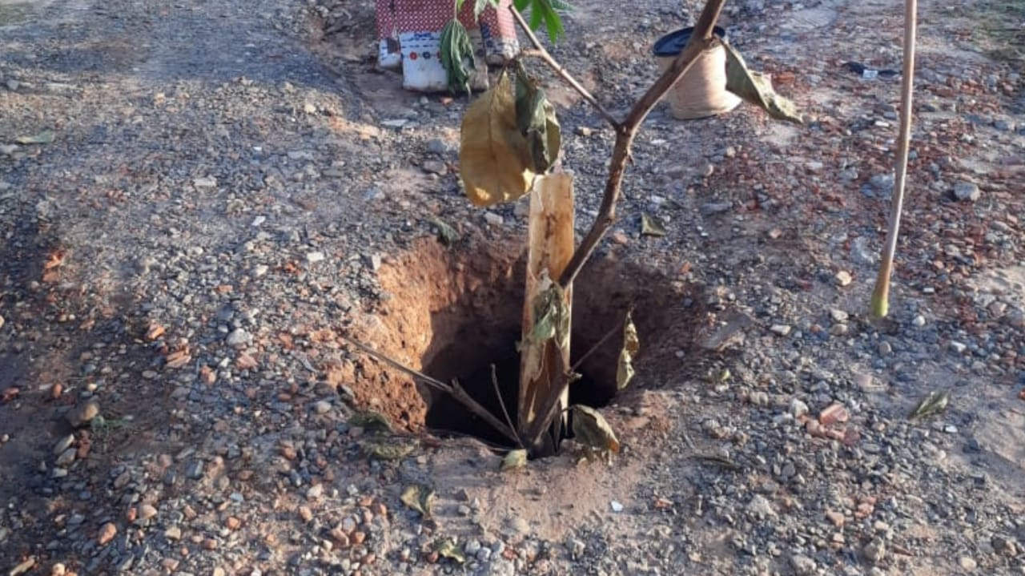

SALA DAS SESSÕES “VEREADOR SANTO RÓTOLLI”, aos 05 de dezembro de 2018

**VEREADOR LUIS ROBERTO TAVARES**